GE Mapress Edelstahl Übergang mit AG d15-R1/2

Geberit

Eigenschaften

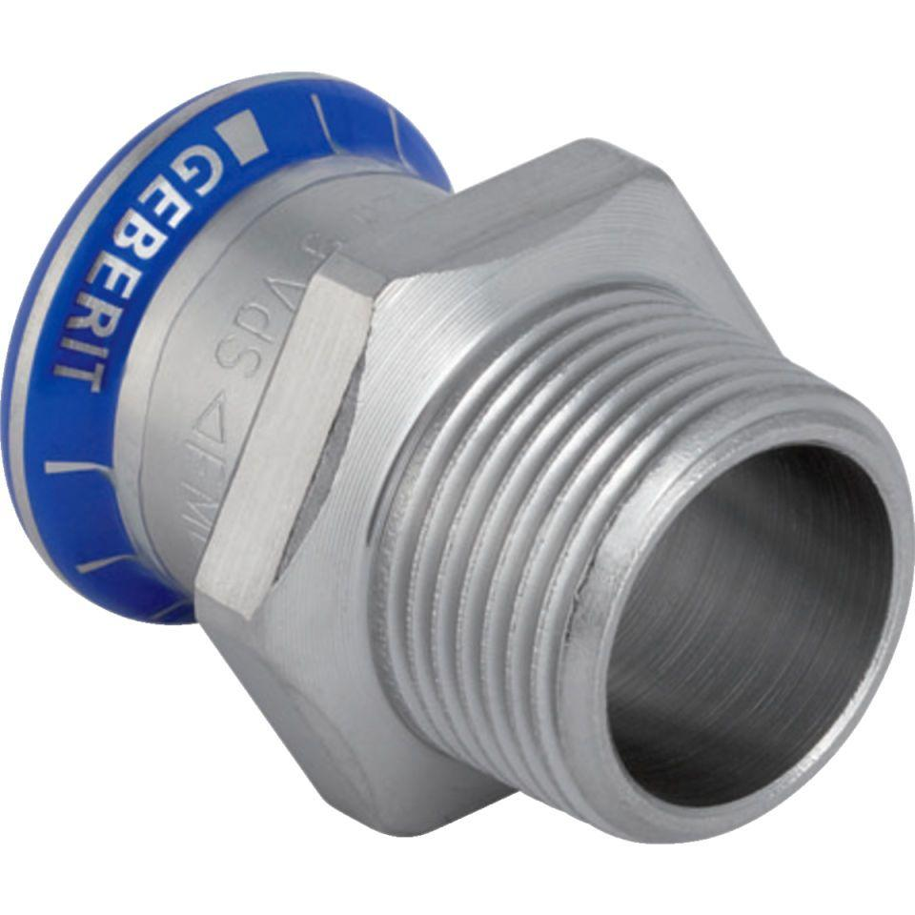

GTIN:

4024723317036

HAN:

31703

Werkstoff

Edelstahl